KATEGORIJA „78“ | 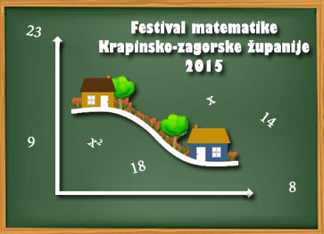
red. br. | EKIPA | UKUPNI BODOVI  (max 275)
1. | OŠ Marija Bistrica: MATEMATIČKI MAJSTORI | 265
2. | OŠ Krapinske Toplice: TROKUT ABCD | 225
3. | OŠ V. Kovačića, Hum na Sutli: VESNJACI | 185
4. | OŠ „Ljudevit Gaj“, Krapina: PINGU 4 | 185
5. | OŠ „Ljudevit Gaj“, Krapina: PRVACI | 179
6. | OŠ Bedekovčina: SIPA 2² | 171
7. | OŠ S. Košutić, Radoboj: LJAME | 164
8. | OŠ Lijepa naša Tuhelj: DIJAGONALE | 163
9. | OŠ Oroslavje: SIMPSONI B. T. | 147
10. | OŠ A. Mihanovića, Klanjec: FIMK | 139
11. | OŠ M. Gupca, Gornja Stubica:OMEGA | 132
12. | OŠ Veliko Trgovišće: TROKUTI | 128
13. | OŠ „Ljudevit Gaj“, Krapina: FANTASTIČNA ČETVORKA | 117
14. | OŠ „V. Nazor“, Budinščina: CVRČCI | 100

